20 июня прошел обход главы управы района Солнцево
20.06.2025
Сегодня, 20 июня, глава управы района Солнцево Федор Павлович Бораев, совместно с представителями ГБУ «Жилищник района Солнцево», Молодежной палатой провели обход территории района по ранее анонсированному маршруту.
Участники проверили работы, выполненные в рамках благоустройства, обсудили содержание дворовых территорий, уборку подъездов. Особое внимание жителей было уделено вопросам озеленения. Предложения и замечания жителей по вопросам, поступившим в ходе обхода, будут учтены и приняты в работу.
По итогам обхода обсудили благоустройство дворовых территорий, запланированное на текущий год.
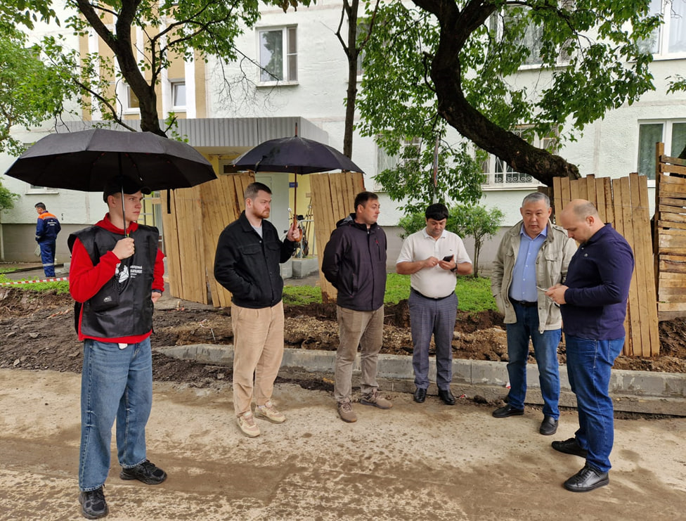
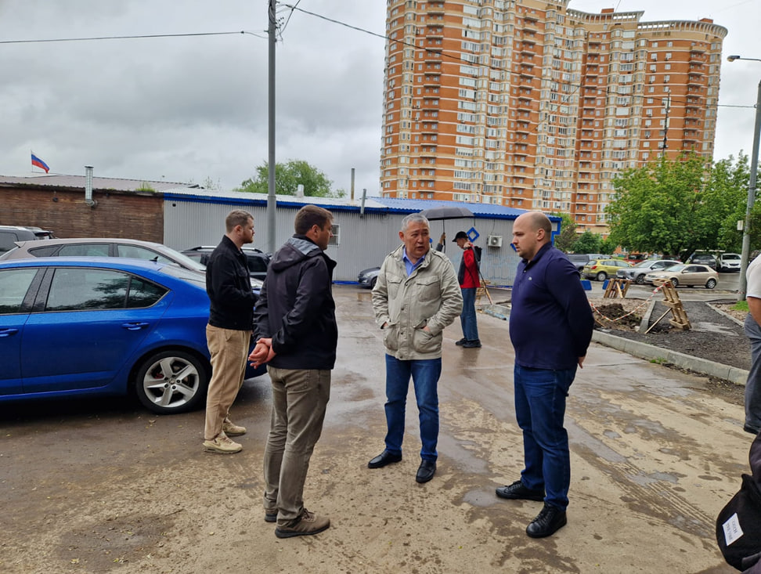

Адрес страницы: http://solntsevo.mos.ru/information-for-citizens/detail/13047769.html
Управа района Солнцево города Москвы

